В своем цикле «Адашев» я решил в кои веки оправдать название "боярЪаниме" и загнать главного героя-подростка в паучью банку княжьих и боярских кланов альтернативного XVII века, в Царство Московское и Царство Литовское.

"Стоять! - скажут мне сейчас исторически грамотные читатели - Не было же никакого Царства Литовского, было Великое княжество Литовское". А самые исторически грамотные вспомнят и его полное название: «Великое князство Литовское, Руское, Жомойтское и иных [земель]».

А я отвечу - ага. В том-то и проблема. У меня альтернативная история начинается именно с этой развилки - в моем мире знаменитая детективная история с "короной Витовта" закончилась благополучно, Царство Литовское все-таки возникло и польско-литовская уния развалилась.

Но, как оказалось, со словосочетанием "знаменитая история" я погорячился. Если историю Российской империи наш читатель еще худо-бедно знает (хотя скорее худо, чем бедно), то с допетровской Русью совсем беда. По крайней мере, когда я объяснил про развилку своим бетам, знаете, что меня спросили? Нет, даже не "А что за история с короной Витовта?".

Меня спросили: "А кто такой Витовт?".

И я понял, что без дополнительных материалов мне не обойтись. Сегодня - первый из них, в котором я расскажу желающим, кто этот мощный старик.

\*\*\*

Он был стар даже для нас сегодняшних, а по меркам того мира — так вообще дожил до мафусаиловых лет. Великий князь Витовт Литовский пережил не только свое поколение, но и следующее за ним.

Потихоньку из этого мира в лучший переселялись уже дети его ровесников — людской век был тогда недолог. Ту же Куликовскую битву в дни его старости уже и не всякий старик мог припомнить, а ведь там бились его двоюродные братья, да и сам он в те годы был матерым 30-летним мужиком. Боязно и вспомнить, сколько лет прошло.

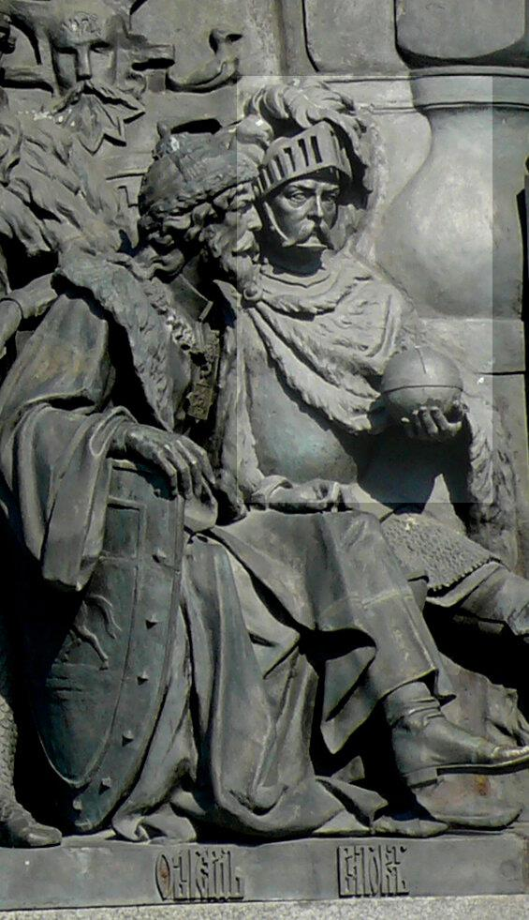

Витовт Литовский на памятнике «Тысячелетие России» в Великом Новгороде

Его эпоха ушла, и люди той эпохи ушли — срок вышел. Все герои буйных лет его молодости лежат в земле. Червей кормят и Тамерлан хромой, и Михаил Тверской, и отчаянный темник Мамай, и Дмитрий Московский, который остался в памяти Донским, и пришедший из снежной Сибири Тоштамыш, и Олег Рязанский, и хитрый Едигей – все там. Один он зажился.

Он, да извечный друг-враг, братец двоюродный Ягайло. Сидят два старых пенька, один в Польше, другой в Литве, и все не успокоятся, старый спор не разрешат, древний узелок не развяжут.

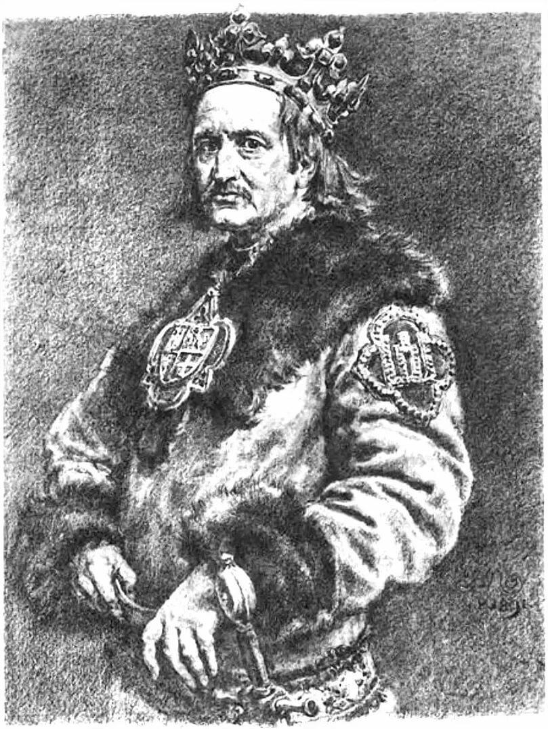

Владислав ІІ Ягайло. Картина Яна Матейко.

А завязался тот узелок и впрямь давненько, почти полвека минуло, как умер великий литовский князь Ольгерд и встал вопрос — кому теперь править Литвой. Господи, где ж теперь эти два молодых парня, кузены-одногодки, лучшие друзья с малых лет — Витовт и Ягайло? Да ладно, что там сокрушаться — куда делись?

Ответ известен - жизнь пережевала.

И имен-то тех парней уже не осталось, потеряли оба родительские прозвища в своей буйной жизни, сменяли их на другие, а те на третьи в своих многочисленных интригах, да переходах из одной веры в другую.

Он, Витовт, сначала Вигандом стал, когда первый раз католичество принял и священных ужей на Христа распятого сменял. Потом в Александра перекрестился, когда православным был, затем обратно в латинскую веру ушел, но имя уже менять не стал — сколько можно.

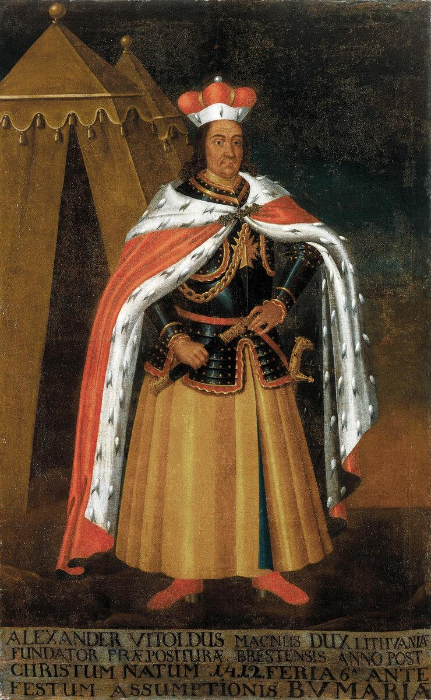

Витовт. Портрет из брестского августинского монастыря. Неизвестный автор, вторая половина XVII века.

Да и Ягайло не Ягайло давно. Сначала из Ягайлы Яковом православным выкрестился, а нынче вон — Владислав II, король польский.

Но это все потом было, а когда узелок завязывался… Тогда отец Витовта, старый воин Кейстут уважил волю брата Ольгерда, отца Ягайлы, как уважал всегда. Слушался его при жизни, не изменил этому обычаю и после смерти. Литовцы придерживались русской системы наследования — по старшему в роду. Несмотря на то, что старшим после смерти брата оставался именно Кейстут, и по всем законам великокняжеский стол отходил ему — старый защитник Литвы не пошел наперекор воле брата, и признал над собой власть ольгердова любимца, старшего сына от второго брака, Ягайлу.

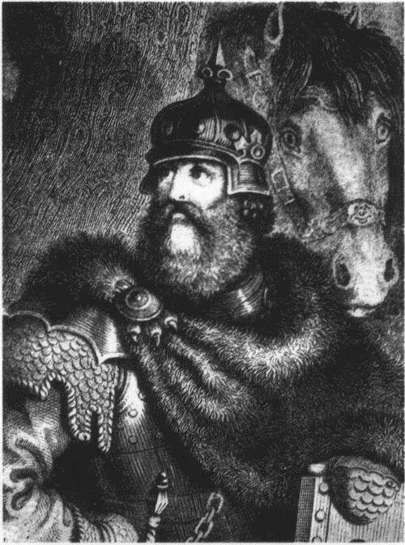

Великий князь Кейстут. Гравюра А. Пеньковского, 1838 г.

Сводные братья Ягайлы — и те на дыбы встали, что поперек всех обычаев Ольгерд власть передал. Обиженный властитель Полоцка, Вигунд, четвертый ольгердов сын, так в открытую наперекор пошел, не захотел уступать старшинства младшему брату. Но никто его в том мятеже не поддержал, даже родные братья, вот и пришлось ему, лишившись своей волости, бежать из Литвы.

Все тогда смолчали, что уж о нем, Витовте, говорить. Ягайло был ему лучшим другом — хоть и не родной, двоюродный брат, да одногодок, росли вместе…

Но вскоре, похоже, все о том молчании пожалели. Несмотря на то, что именно поддержка Кейстута, с его безграничным авторитетом в Литве и Жмуди, помогла Ягайле в борьбе с братьями и дала возможность утвердиться на великокняжеском столе, в благодарностях тот не рассыпался. Скорее наоборот — популярность «литовского заступника» Кейстута стала тревожить молодого князя, и он заключил тайный договор против дяди с Тевтонским орденом.

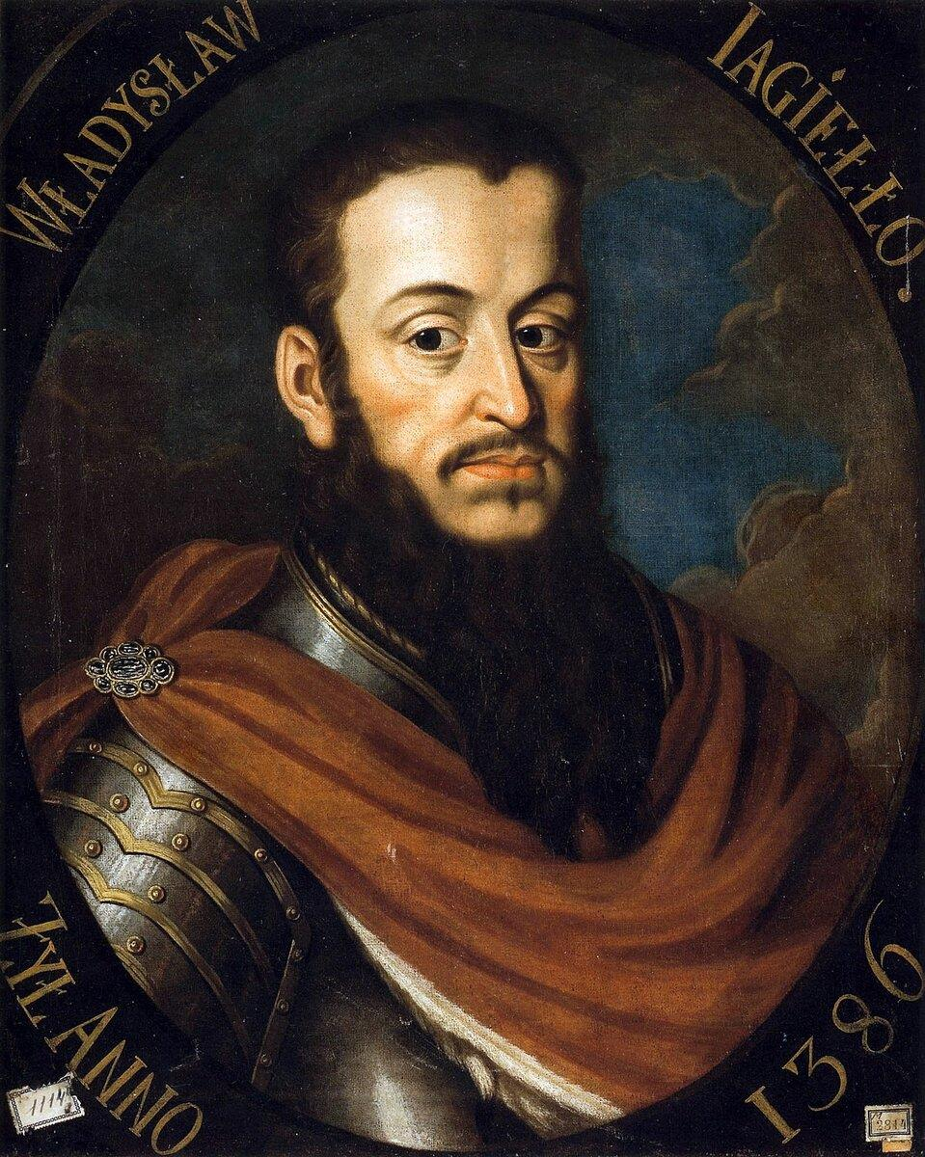

Владислав Второй Ягайло, родоначальник польской династии Ягеллонов

Вот только взять матерого волка было не так просто — Кейстут об измене прознал, внезапно напал на Вильно, захватил Ягайлу и сам занял великокняжеский стол. И не кто иной, как Витовт, тогда упросил отца помиловать лучшего друга. Ягайлу не только оставили в живых, но и вернули отцовские родовые земли: Крево и Витебск. Вскоре, однако, оклемавшийся Ягайло теперь уже в открытую поднялся против дяди. Для Кейстута, всю свою жизнь положившего на защиту Литвы, не было ничего страшнее гражданской войны, ситуации, когда одни литовцы убивали других.

Возможно, поэтому он так легко попался на незатейливый крючок — согласился на предложение племянника встретиться для переговоров. Вот только встреча обернулась навалившимися бойцами, позорным пленом и заключением в Кревском замке. И там старый литовский герой был удавлен в своей камере по приказанию Ягайлы, а вслед за этим была утоплена и его жена, Бирута.

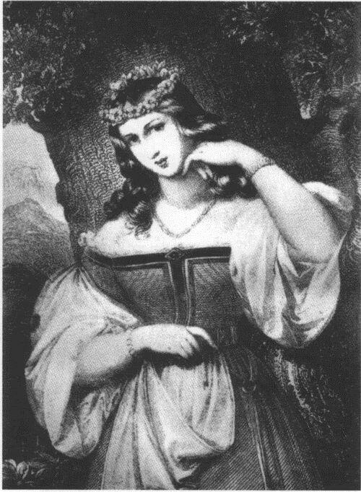

Бирута. Гравюра А. Пеньковского, 1838 г.

Витовта, заключенного в Кревский замок вместе с отцом, без сомнения, ждала та же участь. Но переведенный в Вильно молодой Витовт Кейстутьевич впервые показал зубы, совершив дерзкий побег. Переодевшись в платье служанки своей жены, Витовт ускакал к своему зятю, князю мазовецкому Янушу, а затем ушел в Пруссию, во владения Тевтонского ордена. Заручившись поддержкой Великого магистра, он отправился поднимать на мятеж боготворившую его отца Жмудь, и вскоре в Литве вновь заполыхала гражданская война.

Читатель уже ждет напрашивающегося финала — молодой герой мстит за отца, убивает вероломного брата и возвращает себе корону. Но жизнь — не рыцарский роман, в ней все обычно сложнее и страшнее. Завязавшийся тогда узелок не развязал никто, напротив, Витовт и Ягайло навязывали все новые и новые петли, запутывая плетение все сильнее и сильнее.

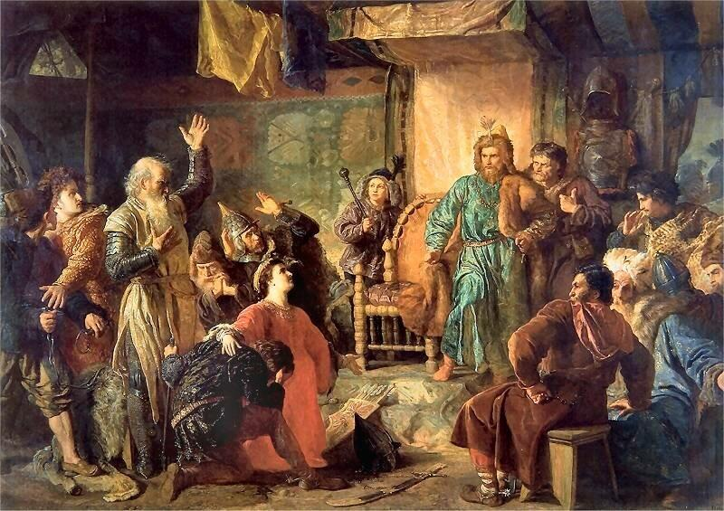

Войцех Герсон, «Кейстут и Витовт в плену у Ягайло», 1873 г.

Дальше в жизни Витовта было много всего — тюремные заключения и отчаянные побеги, громкие победы и проигранные битвы, предательство союзников и собственные предательства. Молодой князь не только выжил, но и стал властителем великого государства.

Обоюдное уважение, возникшее между Польшей и Литвой после хорошей драки, закончилось 14 августа 1385 Кревской унией, то есть объединением. Ягайло женился на королеве Ядвиге, занял древний престол польских королей, а Польша с Литвой должны были слиться в единую страну.

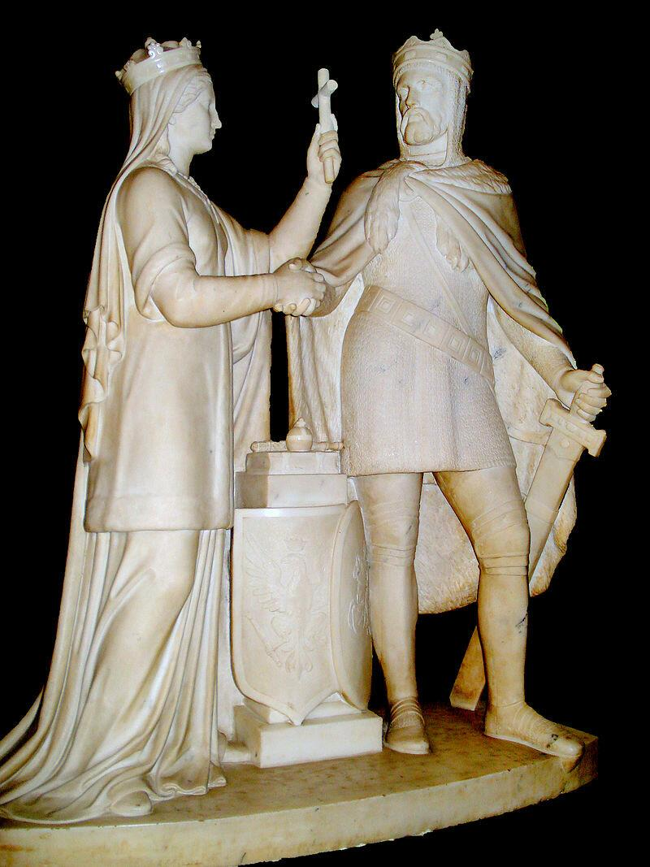

Оскар Томаш Сосновский. Ядвига и Ягелло. Скульптурная группа символизирует литовско-польскую унию.

И не кто иной, как он, Витовт, вытащил тогда едва не поглощенную Литву из под польского влияния, и, встав во главе родной земли, сделал ее фактически независимым и очень сильным государством. Вот только заплатить за это ему пришлось цену, которую далеко не всякий решился бы выложить.

Повторюсь — Витовт был одним из самых противоречивых людей своего времени, его биография у одних вызывает истовое восхищение, у других — столь же искреннее презрение, и будем честны — он действительно дал множество поводов и для того, и для другого.

Витовт с легкостью переходил из одной веры в другую, предавал доверившихся ему людей, братался с убийцей своего отца, пил с ним во время долгих застолий и клялся в вечной преданности. Злая судьбина выковала из верящего в дружбу юного романтика одного из самых циничных и расчетливых политиков своего времени.

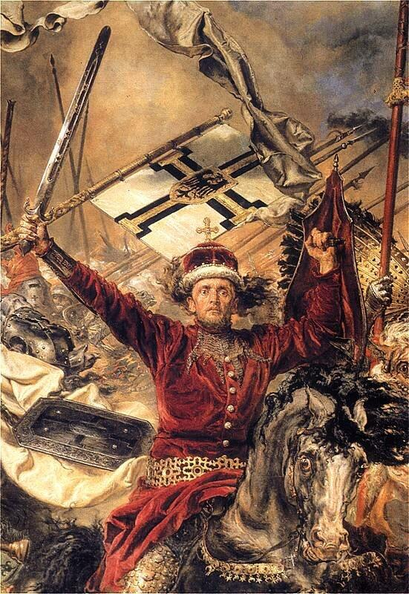

Ян Матейко. «Грюнвальдская битва», 1878. Фрагмент картины, изображающий Витовта

Известная формула «за власть душу продаст» к нему неприменима за мягкостью — какой там гипотетический заклад души, если на своем пути к вершинам он хладнокровно пожертвовал самым дорогим?

Однажды Витовт в очередной раз заключил альянс с Тевтонским орденом. Вот только рыцари, которых он однажды уже предал, на сей раз, ученые горьким опытом, взяли в заложники всю его семью. И что же? Как только появилась возможность примириться с Ягайло и стать официально признанным правителем Литвы — тут же тевтонцев начали резать во всех построенных ими для Витовта замках. С понятными для заложников последствиями.

Можно, конечно, счесть Витовта чудовищем, но если для этого профессионального предателя и было что-то святое, то это была Родина. Всю свою жизнь он положил на интересы Литовского княжества, и в этом Витовт был истинным сыном своего отца, «заступника Литвы» Кейстута. Интригами, предательствами, огнем и мечом, но именно он поднял Литву на такую высоту, на которую она никогда уже больше не поднималась.

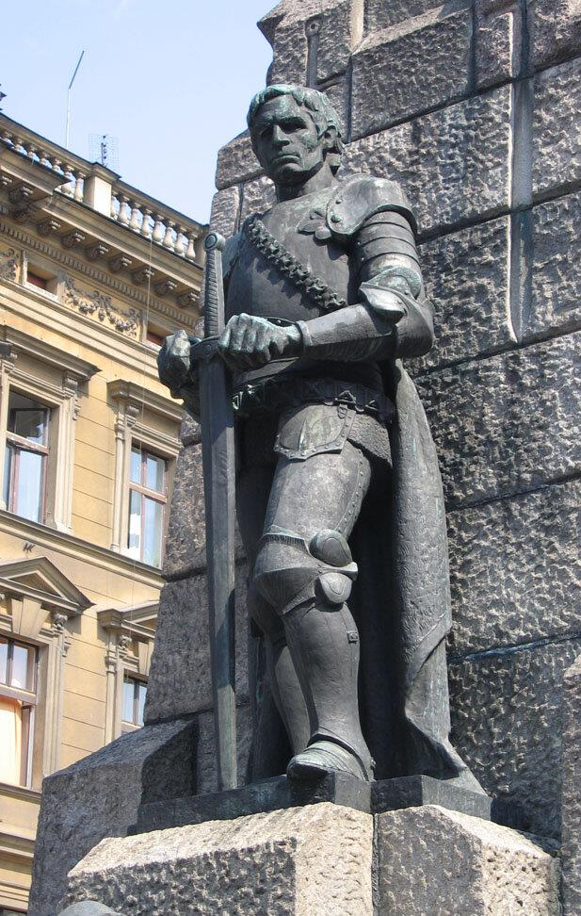

Фрагмент скульптурной группы «Грюнвальд» в Кракове, изображающий Витовта  (1910 г., восстановлен в 1976 г.)

Это он в союзе с Ягайлой в Грюнвальдской битве сломал хребет природному врагу Литвы — Тевтонскому Ордену. Это он, единственный из европейских владык, на равных бился с Ордой и был на волосок от того, чтобы победить и ее. Он пользовался громадным уважением и влиянием и на Западе, и на Востоке — восставшие гуситы предлагали ему чешскую корону, а в Орде он ставил ханов, и не случайно именно к нему на службу ушел грозный Тохтамыш, потерпев поражение в борьбе за власть.

Наконец, именно при нем Литва заняла львиную долю Восточной Европы, раскинувшись на территории «от моря до моря», от балтийских берегов до черноморского побережья.

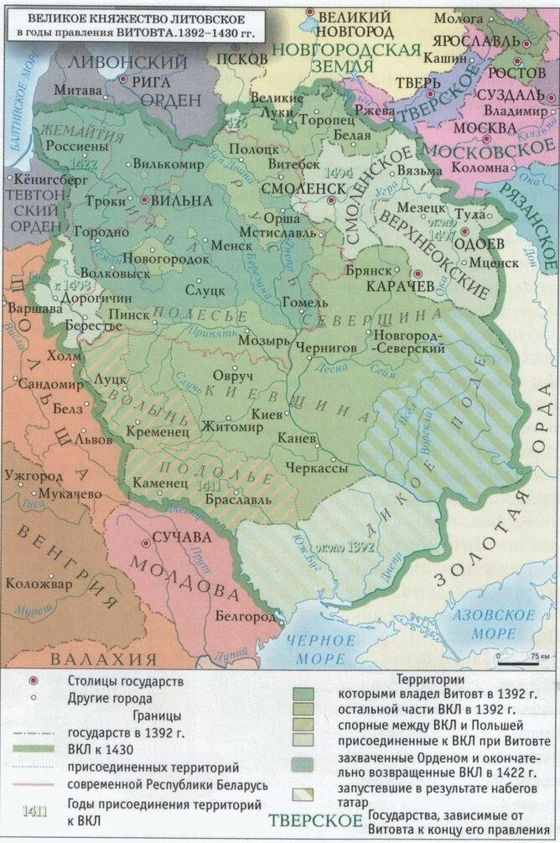

Жизнь этого старика протекла по извилистому руслу, праведной ее не назовет и самый елейный льстец, но сделал он очень много.

А взять того самого Вигунда, четвертого сына Ольгерда, поднявшегося против Ягайлы. Вот уж кто был истинным chevalier sans peur et sans reproche, рыцарем без страха и упрека. Не пытайтесь вспомнить это имя, в истории он остался как православный князь Андрей Полоцкий.

Приключений и зигзагов судьбы ему в жизни выпало не меньше, чем Витовту. В ней тоже были и долгие тюремные заключения, и бегства от погони, и блистательные победы, и обидные поражения, и громкая слава, и народная любовь. Но в отличие от двоюродного брата жизнь он прожил прямую как стрела. От Ягайлы он бежал в «татарскую» Русь, стал псковским князем, потом служил московскому князю Дмитрию, служил честно и на Куликовом поле был одним из главных героев.

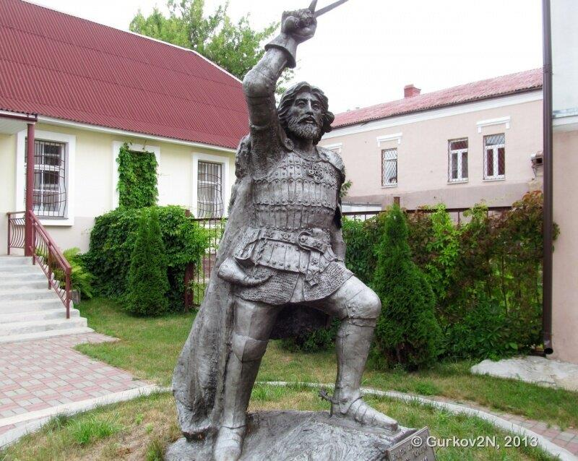

Памятник Андрею Ольгердовичу в Полоцке

Веру не менял, союзников не предавал, в битве не трусил и славу свою заслужил честно.

Вот только не осталось после него ничего.

Разве что легенды.

Много это или мало — каждый решает сам.

И символично, что в последние годы пришел он служить не кому-нибудь, а своему криводушному брату Витовту, поднимавшему страну.

И смерть свою, честную солдатскую смерть, принял в битве при Ворскле, когда им чуть-чуть не хватило сил для того, чтобы сломать таки Орду.

А ломаный, битый и гнувшийся Витовт остался. Выжил, и пережил и брата, и многих других. Для того, чтобы еще больше тридцати лет собирать страну...